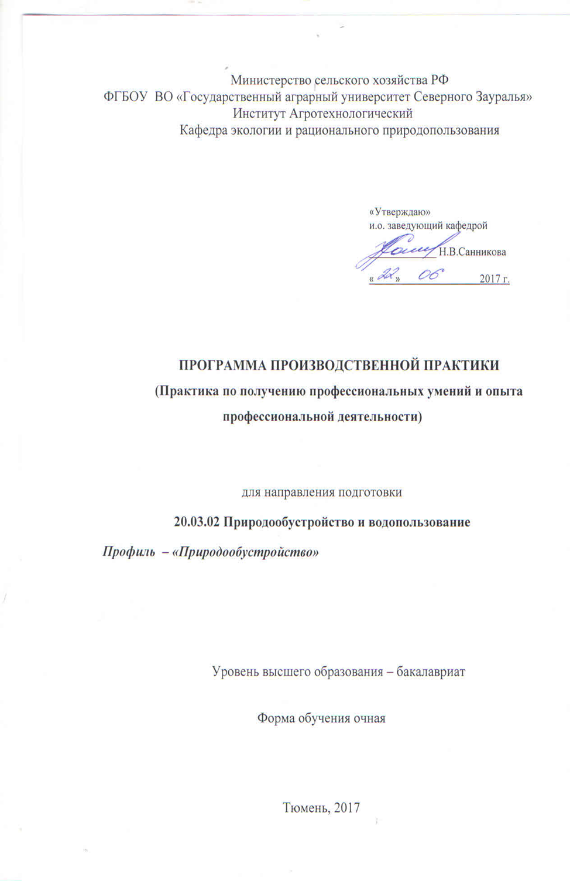
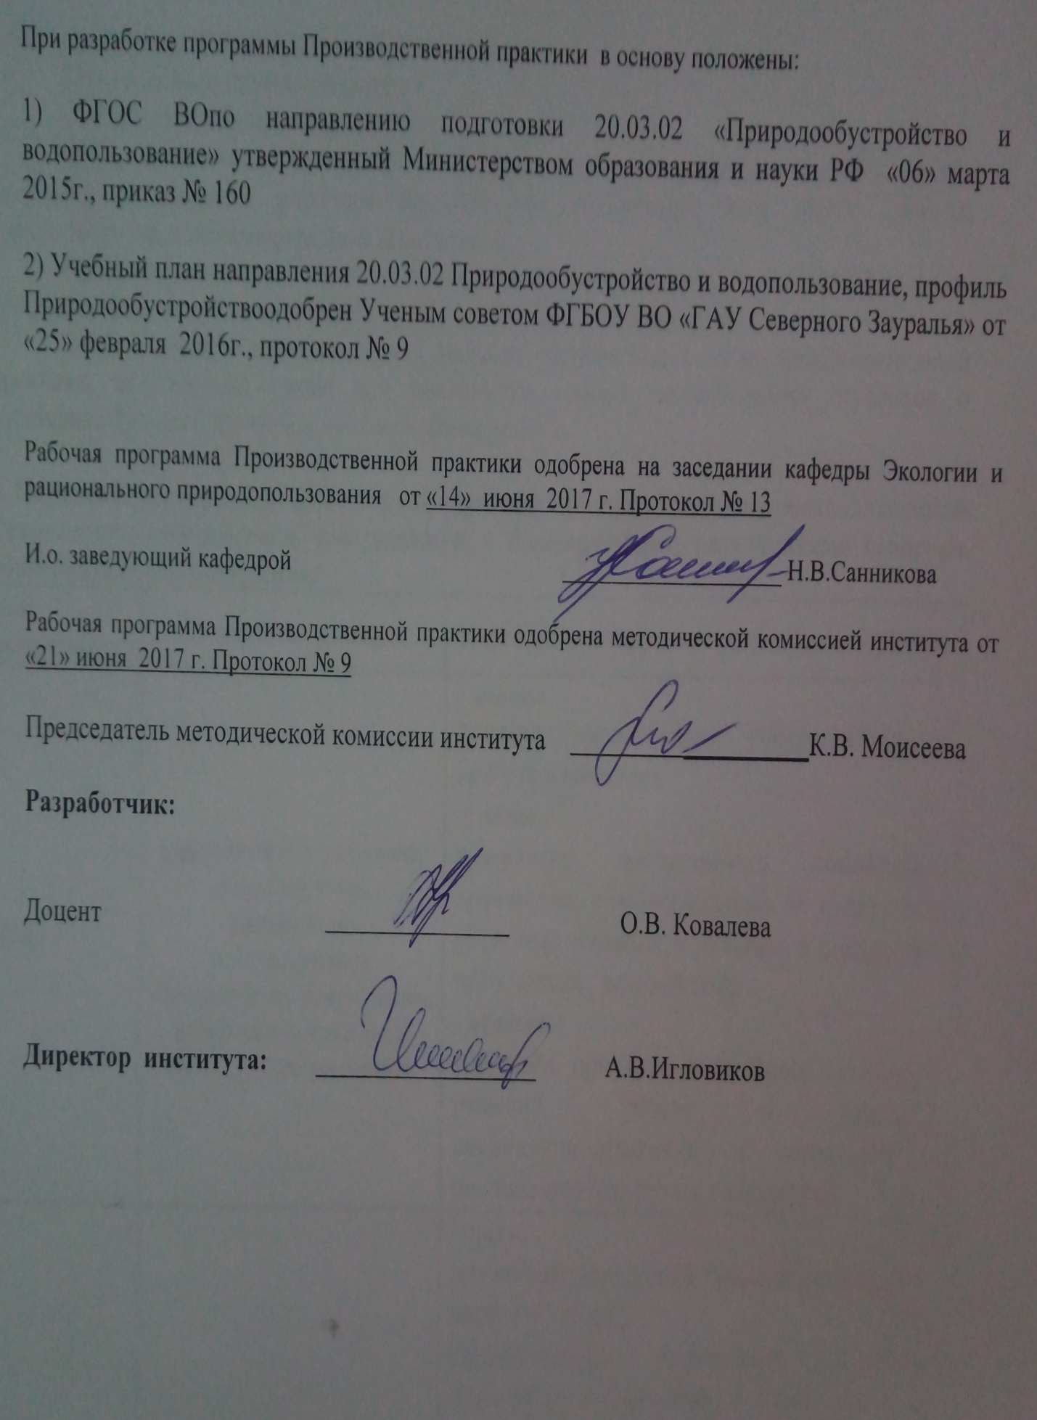

1. Вид практики, способ и форма ее проведения
Вид практики: производственная
Способ проведения: стационарная; выездная.
Форма проведения: непрерывно - путем выделения в календарном учебном графике непрерывного периода учебного времени для проведения всех видов практик, предусмотренных образовательной программой.
Производственная практика (Практика по получению профессиональных умений и опыта профессиональной деятельности) проводится с целью получения профессиональных умений и опыта профессиональной деятельности.
Знания, умения и практические навыки, полученные в ходе производственной практики, необходимы также для повышения уровня представлений студентов о специфике будущей профессиональной деятельности.

2. Перечень планируемых результатов обучения при прохождении Производственной практики (Практика по получению профессиональных умений и опыта профессиональной деятельности) проводится, соотнесенных с планируемыми результатами освоения образовательной программы

Коды компетенции | Результаты освоения | Перечень планируемых результатов обучения
ОК-6 | способностью работать в коллективе, толерантно воспринимать социальные, этнические,  конфессиональные и культурные различия | - знать:  понятия «коллектив», «сотрудничество», «работа в команде»  -уметь:  толерантно воспринимать социальные, этнические, конфессиальные и культурные различия; общаться и работать в коллективе; вести диалог, деловой спор  - владеть:  навыками принятия важнейших групповых решений; работе в команде; дисциплинированности и готовности к подчинению при работе в коллективе
ОПК-3 | способностью обеспечивать требуемое качество выполняемых работ и рациональное использование  ресурсов | -знать:  современную систематику видов и типов природопользования, соотношение природных, экономических и социальных факторов, определяющих специфику региональных систем природопользования  -уметь:  оценивать особенности трансформации окружающей среды и характер экологических  последствий, возникающих при разных видах, масштабах и интенсивности природопользования  -владеть:  навыками поиска и анализа достоверной информации для оценки особенностей природопользования в регионах на основе современных международных и отечественных баз  данных
ПК-5 | способностью организовывать работу малых групп исполнителей с обеспечением требований безопасности жизнедеятельности на производстве | - знать:  характер воздействия вредных и опасных факторов на человека и природную среду, методы защиты от них  - уметь:  использовать приемы первой помощи, идентифицировать основные опасности среды обитания человека и способы обеспечения комфортных условий жизнедеятельности  - владеть:  способами и технологиями защиты в чрезвычайных ситуациях; навыками рационализации профессиональной деятельности с целью обеспечения безопасности и защиты окружающей среды.
ПК-6 | способностью участвовать в разработке организационно-технической документации, документов систем управления качеством | - знать:  принципы деятельности в области управления качеством на основе международных стандартов ISO  - уметь:  использовать инструменты контроля и управления качеством, документационное и организационное обеспечение системы менеджмента качества  - владеть:  основными инструментами управления качеством на всех этапах жизненного цикла  продукции
ПК-7 | способностью решать задачи при выполнении работ по стандартизации, метрологическому обеспечению, техническому контролю в области природообустройства и водопользования | - знать:  основы метрологии, стандартизации и сертификации, работу метрологических служб,  обеспечивающих единство измерений,  правила пользования стандартами  - уметь:  использовать технические средства для контроля рабочих процессов; измерять основные параметры объектов с помощью типовых измерительных приборов  - владеть:  навыками измерения основных физических параметров; обработки результатов и оценки погрешностей измерений; работы с нормативно‐  технической документацией
ПК-8 | способностью использовать основные положения и методы социальных, гуманитарных и экономических наук при решении социальных и профессиональных задач, способностью анализировать социально-значимые проблемы и процессы, умением использовать нормативные правовые документы в своей деятельности | -знать:  основные показатели деятельности предприятий природообустройства и природопользования, методы оценки ресурсов, планирования ресурсного обеспечения деятельности предприятия  -уметь:  анализировать экономическую эффективность инженерных проектов и деятельности  предприятий  - владеть:  владеть методами расчета экономических показателей проектов природообустройства и водопользования.
ПК-12 | способностью использовать методы выбора структуры и параметров систем природообустройства и водопользования | - знать:  методику выбора и оценки технологических  решений по производству работ на объектах, методы контроля учета и отчетности при выполнении работ по природообустройству и водопользованию  - уметь:  применять современные конструкционные материалы для природообустройства и водопользования  - владеть:  навыками компоновки инженерных сооружений и зданий
ПК-14 | способностью осуществлять контроль соответствия разрабатываемых проектов и технической документации регламентам качества | - знать:  теоретические основы и современную практику всеобщего управления качеством; принципы деятельности в области управления качеством на основе международных стандартов ISO  - уметь:  использовать инструменты контроля и управления качеством, методы статистического контроля и управления процессами, документационное и организационное обеспечение системы менеджмента качества  - владеть:  основными инструментами управления качеством на всех этапах жизненного цикла  продукции.

3. Место производственной практики в структуре образовательной программы

Производственная практика (Практика по получению профессиональных умений и опыта профессиональной деятельности) входит в блок 2 «Практики», в соответствии с учебным планом по направлению подготовки 20.03.02 «Природообустройство и водопользование», профиль – «Природообустройство.

Требования к входным знаниям и умениям студента, необходимым для прохождения Производственной практики (Практика по получению профессиональных умений и опыта профессиональной деятельности):
знать: основные законы естественно – научных дисциплин;
уметь: критически оценивать любую поступающую информацию, вне зависимости от источника;
владеть: навыками сбора, обработки, анализа и систематизации информации по теме исследования; навыками выбора методов и средств решения задач исследования.

Производственная практика (Практика по получению профессиональных умений и опыта профессиональной деятельности) является предшествующей для сдачи государственного экзамена и выполнения ВКР.

Производственная практика (Практика по получению профессиональных умений и опыта профессиональной деятельности) проходит на 3 курсе в 6 семестре очной формы обучения.

4. Объем практики
4.1. Общая трудоемкость Производственной практики (Практики по получению профессиональных умений и опыта профессиональной деятельности) составляет 108 часов (3 зачетных единиц)
Вид учебной работы | Форма обучения очная
Вид учебной работы | очная
Вводная лекция | 2
Производственная работа | 82
Самостоятельная работа (всего) | 24
В том числе: | -
Индивидуальное задание | 24
Вид промежуточной аттестации | Зачет
Общая трудоемкость час  з.е. | 108  3

5. Содержание практики
5.1. Содержание разделов практики
№ п/п | Наименование раздела практики | Содержание раздела
1 | 2 | 3
1 | Подготовительный этап | Вводная лекция (проводит руководитель практики от университета). Получение индивидуальных заданий (выдается и подписывается руководителем практики от университета) и направления на производственную практику (выдается и подписывается руководителем от университета).
2 | Практический  Производственная деятельность | Знакомство с основными направлениями деятельности предприятия.  Изучение методической и научной литературы.  Определение исходных данных для проектирования объектов природообустройства и водопользования.  Проведение и руководство изысканиями по оценке состояния природных и природно-техногенных объектов.  Использование методик проектирования инженерных сооружений, их конструктивных элементов, методики инженерных расчетов, необходимых для проектирования систем, объектов и сооружений для природообустройства и водопользования.
3 | Заключительный | Сдача зачета

5.2. Разделы Производственной практики и междисциплинарные связи с обеспечиваемыми (последующими) дисциплинами

№ | Наименование обеспечиваемых (последующих) дисциплин | Номера разделов данной практики, необходимых для изучения обеспечиваемых (последующих) дисциплин
№ | Наименование обеспечиваемых (последующих) дисциплин | 1 | 2 | 3
1 | ВКР | + | + | +
2 | Государственный экзамен | + | + | +

5.3. Учебно-методическое обеспечение самостоятельной работы студентов

Очная форма обучения
№ п/п | № семестра | Наименование раздела практики | Виды СРС | Всего часов | Вид контроля
1 | 2 | 3 | 4 | 5 | 6
1 | 6 | Подготовительный этап | Подготовка к зачету | 2 | Зачет
2 | 6 | Практический  Производственная деятельность | Проработка материала практики  Выполнение индивидуального задания  Подготовка к зачету | 10 | Зачет
3 | 6 | Заключительный | Подготовка к зачету | 12 | Зачет
ИТОГО: |  |  |  | 24

6. Формы отчетности по практике

По результатам Производственной практики (Практика по получению профессиональных умений и опыта профессиональной деятельности), обучающиеся должны выполнить индивидуальное задание, выданное руководителем практики. Индивидуальное задание (Приложение 1) должно быть выполнено к моменту сдачи зачета по практике, который проводится на итоговом собеседовании с руководителем.

7. Фонд оценочных средств для проведения промежуточной аттестации обучающихся по практике

  - Перечень компетенций с указанием этапов их формирования в процессе освоения образовательной программы

№ п/п | Контролируемые разделы дисциплины (результаты по разделам) | Код контролируемой компетенции (или её части) | Наименование оценочного средства
1 | Подготовительный этап | ОК-6 | Вопросы для подготовки к зачету
2 | Практический  Проектно-изыскательская деятельность | ПК-5 | Вопросы для подготовки к зачету  Индивидуальное задание
2 | Практический  Проектно-изыскательская деятельность | ПК-6 | Вопросы для подготовки к зачету  Индивидуальное задание
2 | Практический  Проектно-изыскательская деятельность | ПК-7 | Вопросы для подготовки к зачету  Индивидуальное задание
2 | Практический  Проектно-изыскательская деятельность | ПК-8 | Вопросы для подготовки к зачету  Индивидуальное задание
2 | Практический  Проектно-изыскательская деятельность | ОПК-3 | Вопросы для подготовки к зачету  Индивидуальное задание
3 | Заключительный этап | ПК-12 | Вопросы для подготовки к зачету  Индивидуальное задание
3 | Заключительный этап | ПК-14 | Вопросы для подготовки к зачету  Индивидуальное задание

7.2.Описание показателей и критериев оценивания компетенций на различных этапах их формирования, описание шкал оценивания:

Показатели оценивания | Критерии оценивания
Показатели оценивания | Достаточный уровень (удовлетворительно) | Средний уровень (хорошо) | Высокий уровень (отлично)
ОК-6 способностью работать в коллективе, толерантно воспринимать социальные, этнические, конфессиональные и культурные различия
Знать: | Общие, но не структурированные знания  понятий «коллектив», «сотрудничество», «работа в команде» | Сформированные, но содержащие отдельные пробелы знания понятий «коллектив», «сотрудничество», «работа в команде» | Сформированные систематические знания понятий «коллектив», «сотрудничество», «работа в команде»
Уметь: | В целом успешно, но не систематически осуществляемые умения толерантно воспринимать социальные, этнические, конфессиальные и культурные различия; общаться и работать в коллективе | В целом успешно, но содержащие отдельные пробелы умения толерантно воспринимать социальные, этнические, конфессиальные и культурные различия; общаться и работать в коллективе; вести диалог, деловой спор | Сформированное умение толерантно воспринимать социальные, этнические, конфессиальные и культурные различия; общаться и работать в коллективе; вести диалог, деловой спор
Иметь навыки и/или опыт: | В целом успешное, но не систематическое применение навыков  принятия важнейших групповых решений; работе в команде | В целом успешное, но содержащее отдельные пробелы применение навыков принятия важнейших групповых решений; работе в команде; дисциплинированности и готовности к подчинению при работе в коллективе | Успешное и систематическое применение навыков принятия важнейших групповых решений; работе в команде; дисциплинированности и готовности к подчинению при работе в коллективе
ОПК-3 способностью обеспечивать требуемое качество выполняемых работ и рациональное использование ресурсов
Знать: | Общие, но не структурированные знания о современной систематике видов и типов природопользования, соотношение природных,  экономических и социальных факторов, определяющих специфику региональных систем природопользования | Сформированные, но содержащие отдельные пробелы знания о современной систематике видов и типов природопользования, соотношение природных,  экономических и социальных факторов, определяющих специфику региональных систем природопользования | Сформированные систематические знания о современной систематике видов и типов природопользования, соотношение природных,  экономических и социальных факторов, определяющих специфику региональных систем природопользования
Уметь: | В целом успешно, но не систематически освоенное умение оценивать особенности трансформации окружающей среды и характер экологических  последствий, возникающих при разных видах, масштабах и интенсивности природопользования | В целом успешно, но содержащие отдельные пробелы умение оценивать особенности трансформации окружающей среды и характер экологических  последствий, возникающих при разных видах, масштабах и интенсивности природопользования | Сформированное умение оценивать особенности трансформации окружающей среды и характер экологических  последствий, возникающих при разных видах, масштабах и интенсивности природопользования
Иметь навыки и/или опыт: | В целом успешное, но не систематическое применение навыков поиска и анализа достоверной информации для оценки особенностей природопользования в регионах на основе современных международных и отечественных баз  данных | В целом успешное, но содержащее отдельные пробелы применение навыков поиска и анализа достоверной информации для оценки особенностей природопользования в регионах на основе современных международных и отечественных баз  данных | Успешное и систематическое применение навыков поиска и анализа достоверной информации для оценки особенностей природопользования в регионах на основе современных международных и отечественных баз  данных
ПК-5 способностью организовывать работу малых групп исполнителей с обеспечением требований безопасности жизнедеятельности на производстве
Знать: | Знает отдельные определения и характер воздействия вредных и опасных факторов на человека и природную среду, методы защиты от них | Знает отдельные природные и техногенные опасности, характер воздействия вредных и опасных факторов на человека и природную среду, методы защиты от них | Знает полностью и правильно природные и техногенные опасности, характер воздействия вредных и опасных факторов на человека и природную среду, методы защиты от них
Уметь: | Частично идентифицирует и использует приемы первой помощи, идентифицирует основные опасности среды обитания человека и способы обеспечения комфортных условий жизнедеятельности | Идентифицирует основные опасности и использует приемы первой помощи, идентифицирует основные опасности среды обитания человека и способы обеспечения комфортных условий жизнедеятельности | Идентифицирует основные опасности среды обитания человека и использует приемы первой помощи, идентифицирует основные опасности среды обитания человека и способы обеспечения комфортных условий жизнедеятельности
Иметь навыки и/или опыт: | Владеет навыками определения, способами и технологиями защиты в чрезвычайных ситуациях; навыками рационализации профессиональной деятельности с целью обеспечения безопасности и защиты окружающей среды | Владеет основными способами и технологиями защиты в чрезвычайных ситуациях; навыками рационализации профессиональной деятельности с целью обеспечения безопасности и защиты окружающей среды | Полностью владеет понятийно-терминологическим аппаратом; способами и технологиями защиты в чрезвычайных ситуациях; навыками рационализации профессиональной деятельности с целью обеспечения безопасности и защиты окружающей среды
ПК-6 способностью участвовать в разработке организационно-технической документации, документов систем управления качеством
Знать: | Общие, но не структурированные знания принципов деятельности в области управления качеством на основе международных стандартов ISO | Сформированные, но содержащие отдельные пробелы знания принципов деятельности в области управления качеством на основе международных стандартов ISO | Сформированные систематические знания принципов деятельности в области управления качеством на основе международных стандартов ISO
Уметь: | В целом успешно, но не систематически осуществляемое умение использовать инструменты контроля и управления качеством, документационное и организационное обеспечение системы менеджмента качества | В целом успешно, но содержащие отдельные пробелы в использовании инструментов контроля и управления качеством, документационное и организационное обеспечение системы менеджмента качества | Сформированное умение анализировать, использовать инструменты контроля и управления качеством, документационное и организационное обеспечение системы менеджмента качества
Иметь навыки и/или опыт: | В целом успешное, но не систематическое применение основных инструментов управления качеством на всех этапах жизненного цикла  продукции. | В целом успешное, но содержащее отдельные пробелы применение основных инструментовуправления качеством на всех этапах жизненного цикла  продукции. | Успешное и систематическое применение основных инструментов управления качеством на всех этапах жизненного цикла  продукции.
ПК-7 способностью решать задачи при выполнении работ по стандартизации, метрологическому обеспечению, техническому контролю в области природообустройства и водопользования
Знать: | Общие, но не структурированные знания об основах метрологии, стандартизации и сертификации, работу метрологических служб,  обеспечивающих единство измерений,  правила пользования стандартами | Сформированные, но содержащие отдельные пробелы знания об основах метрологии, стандартизации и сертификации, работу метрологических служб,  обеспечивающих единство измерений,  правила пользования стандартами | Сформированные систематические знания об основах метрологии, стандартизации и сертификации, работу метрологических служб,  обеспечивающих единство измерений,  правила пользования стандартами
Уметь: | В целом успешно, но не систематически осуществляемое умение использовать технические средства для контроля рабочих процессов; измерять основные параметры объектов с помощью типовых измерительных приборов | В целом успешно, но содержащие отдельные пробелы в умении использовать технические средства для контроля рабочих процессов; измерять основные параметры объектов с помощью типовых измерительных приборов | Сформированное умение анализировать и  использовать технические средства для контроля рабочих процессов; измерять основные параметры объектов с помощью типовых измерительных приборов
Иметь навыки и/или опыт: | В целом успешное, но не систематическое применение навыков измерения основных физических параметров; обработки результатов и оценки погрешностей измерений; работы с нормативно‐  технической документацией | В целом успешное, но содержащее отдельные пробелы применение навыков измерения основных физических параметров; обработки результатов и оценки погрешностей измерений; работы с нормативно‐  технической документацией | Успешное и систематическое применение навыков измерения основных физических параметров; обработки результатов и оценки погрешностей измерений; работы с нормативно‐  технической документацией
ПК-8 способностью использовать основные положения и методы социальных, гуманитарных и экономических наук при решении социальных и профессиональных задач, способностью анализировать социально-значимые проблемы и процессы, умением использовать нормативные правовые документы в своей деятельности
Знать: | Общие, но не структурированные знания показателейдеятель-ности предприятий природообустройства и природополь‐  зования, методы оценки ресурсов, планирования ресурсного обеспечения деятельности предприятия | Сформированные, но содержащие отдельные пробелы знания показателей деятельности предприятий природообустройства и природополь‐  зования, методы оценки ресурсов, планирования ресурсного обеспечения деятельности предприятия | Сформированные систематические знания показателей деятельности предприятий природообустройства и природополь‐  зования, методы оценки ресурсов, планирования ресурсного обеспечения деятельности предприятия
Уметь: | В целом успешно, но не систематически осуществляемый анализ экономической эффективности инженерных проектов и деятельности  предприятий | В целом успешно, но содержащие отдельные пробелы анализа экономической эффективности инженерных проектов и деятельности  предприятий | Сформированное умение анализировать экономическую эффективность инженерных проектов и деятельности  предприятий
Иметь навыки и/или опыт: | В целом успешное, но не систематическое применение методов расчета экономических показателей проектов природообустройства и водопользования. | В целом успешное, но содержащее отдельные пробелы применение методов расчета экономических показателей проектов природообустройства и водопользования. | Успешное и систематическое применение методов расчета экономических показателей проектов природообустройства и водопользования.
ПК-12 способностью использовать методы выбора структуры и параметров систем природообустройства и водопользования
Знать: | Общие, но не структурированные знания о методике выбора и оценки технологических  решений по производству работ на объектах, методы контроля учета и отчетности при выполнении работ по природообустройству и водопользованию | Сформированные, но содержащие отдельные пробелы знания о методике выбора и оценки технологических  решений по производству работ на объектах, методы контроля учета и отчетности при выполнении работ по природообустройству и водопользованию | Сформированные систематические знания о методике выбора и оценки технологических  решений по производству работ на объектах, методы контроля учета и отчетности при выполнении работ по природообустройству и водопользованию
Уметь: | В целом успешно, но не систематически осуществляемое умение применять современные конструкционные материалы для природообустройства и водопользования | В целом успешно, но содержащие отдельные пробелы в умении  применять современные конструкционные материалы для природообустройства и водопользования | Сформированное умение анализировать и использовать  законы и методы при изучении применять современные конструкционные материалы для природообустройства и водопользования
Иметь навыки и/или опыт: | В целом успешное, но не систематическое применение навыков компоновки инженерных сооружений и зданий | В целом успешное, но содержащее отдельные пробелы применение навыков компоновки инженерных сооружений и зданий | Успешное и систематическое применение навыками навыков компоновки инженерных сооружений и зданий
ПК-14 способностью осуществлять контроль соответствия разрабатываемых проектов и технической документации регламентам качества
Знать: | Общие, но не структурированные знания теоретических основ и современной практики всеобщего управления качеством и принципов деятельности в области управления качеством на основе международных стандартов ISO | Сформированные, но содержащие отдельные пробелы знания теоретических основ и современной практики всеобщего управления качеством и принципов деятельности в области управления качеством на основе международных стандартов ISO | Сформированные систематические знания теоретических основ и современной практики всеобщего управления качеством и принципов деятельности в области управления качеством на основе международных стандартов ISO
Уметь: | В целом успешно, но не систематически осуществляемое умение использовать  инструменты контроля и управления качеством, методы статистического контроля и  управления процессами, документационное и организационное обеспечение системы менеджмента качества | В целом успешно, но содержащие отдельные пробелы в использовании  инструментов контроля и управления качеством, методы статистического контроля и  управления процессами, документационное и организационное обеспечение системы менеджмента качества | Сформированное умение анализировать использовать  инструменты контроля и управления качеством, методы статистического контроля и  управления процессами, документационное и организационное обеспечение системы менеджмента качества
Иметь навыки и/или опыт: | В целом успешное, но не систематическое применение основных инструментов управления качеством на всех этапах жизненного цикла  продукции. | В целом успешное, но содержащее отдельные пробелы применение основных инструментов управления качеством на всех этапах жизненного цикла  продукции. | Успешное и систематическое применение основных инструментов управления качеством на всех этапах жизненного цикла  продукции.

7.2.1. Шкалы оценивания
Шкала оценивания зачета
Оценка | Описание
зачтено | если студент самостоятельно решает поставленные задачи, используя весь арсенал имеющихся знаний, умений и навыков; умеет оценивать, анализировать и обобщать, делать выводы по результатам собственной деятельности; владеет способами решения поставленных задач.
не зачтено | если студент допустил грубые ошибки и не мог применить полученные знания для решения (выполнения) поставленной задачи (задания), обосновать применяемые положения.

7.3. Типовые контрольные задания или иные материалы:
Указаны в приложении 1.

7.4. Методические материалы, определяющие процедуры оценивания знаний, умений, навыков и (или) опыта деятельности, характеризующих этапы формирования компетенций

Контроль за выполнением программы производственной практики осуществляется на основе выполненного индивидуального задания, собеседования и отзыва руководителя о приобретенных обучающимся умениях и профессиональных навыках.
По результатам контроля за выполнением программы практики выставляется «зачет». Зачет выставляется в экзаменационной ведомости и зачетной книжке студента.

- Перечень учебной литературы и ресурсов сети «Интернет», необходимых для проведения практики

а) основная литература:
- Земельный кодекс Российской Федерации. – Москва.: Проспект, КноРус, 2014. – 176 с.
- Лесной кодекс Российской Федерации. – Москва: Проспект, КноРус, 2014. – 112 с.
- Водный кодекс Российской Федерации. – Москва: Проспект, Кно Рус, 2012. – 48 с.
- Федеральный закон «Об охране окружающей среды». – М.: Издательство Омега-Л, 2014. – 44 с.
- Экологическая экспертиза природно-территориальных комплексов [Электронный ресурс] : учебно-методическое пособие к практическим занятиям / . — Электрон. текстовые данные. — Ставрополь: Ставропольский государственный аграрный университет, 2013. — 88 c. — 2227-8397. — Режим доступа: http://www.iprbookshop.ru/47386.html
- Голованов А.И. Природообустройство / А.И. Голованов, Ф.М.Зимин, Д.В.Козлов - М.: КолосС, 2008. - 552 с.
- Голованов А.И., Зимин Ф.М., Сметанин В.И. Рекультивация нарушенных земель / А.И. Голованов, Ф.М.Зимин, В.И. Сметанин. – М.:КолосС, 2009. – 325 с.
- Донченко В.К. Экологическая экспертиза / В.К. Донченко, В.М. Питулько, М.: Изд-во Академия, 2010. – 528 с.
- Донченко В.К., Иванова В.В., Питулько В.М. Оценка воздействия на окружающую среду / В.К. Донченко, В.В. Иванова, В.М. Питулько. – М.: Академия, 2013. – 400 с.

б) дополнительная литература
- Калыгин В.Г. Безопасность жизнедеятельности. Промышленная и экологическая безопасность, безопасность в техногенных чрезвычайных ситуациях. Курс лекций: учебное пособие / В.Г. Калыгин – М.: КолосС, 2008. -520 с.
- Питулько В.М., Кулибаба В.В., Растоскуев В.В. Техногенные системы и экологический риск / В.М. Питулько, В.В. Кулибаба, В.В. Растоскуев. – М.: Академия, 2013. -352 с.
- Экологическая экспертиза: учебное пособие/ В.М. Питулько. – М.: Академия, 2010. – 528
- Зайдельман Ф.Р. Пирогенная и гидротермическая деградация торфяных почв, их агроэкология, песчаные культуры земледелия, рекультивация. / Ф.Р. Зайдельман, А.П. Шваров. -М.: Издательство МГУ, 2002.- 168 с.
- Основные положения о рекультивации земель, снятии, сохранении и рациональном использовании плодородного слоя почвы (утверждены Минприроды России и Роскомзема от 22 декабря 1995 г. № 525/67.).
- Салангинас Л.А. Изменение свойств почв под воздействием нефти и разработка системы мер по их реабилитации. / Л.А. Салангинас. – Екатеринбург, 2003.-450 с.
- Масалкин С.Д. Теория и практика сохранения и восстановления тундровых ландшафтов Западная Сибири. / С.Д. Масалкин, И.Д. Храмцов, В.М. Красницкий. – Надым: Артикнефтегазстрой, 1989.
- Котелина Н.С. Особенности природопользования на Крайнем Севере России./ Н.С. Котелина, И.Б. Арчегова, Г.Г. Романов. – Екатиренбург:УрО РАН, 1998.-146 с.
- Седых В.Н. Леса и нефтегазовый комплекс. / В.Н. Седых. – Новосибирск: Наука, 2011.-138 с.
- Сергеева О.Б. Закономерности восстановления продуцентов нарушенных систем Северо-Западной Сибири. / О.Б. Сергеева.- Тюмень: ТГУ, 2002.
- Основные положения о рекультивации земель, снятии, сохранении и рациональном использовании плодородного слоя почвы (утверждены Минприроды России и Роскомзема от 22 декабря 1995 г. № 525/67.).
- Свергузова С.В. Экологическая экспертиза. Часть 1. Охрана атмосферы [Электронный ресурс] : учебное пособие / С.В. Свергузова, Г.И. Тарасова. — Электрон. текстовые данные. — Белгород: Белгородский государственный технологический университет им. В.Г. Шухова, ЭБС АСВ, 2011. — 182 c. — 2227-8397. — Режим доступа: http://www.iprbookshop.ru/28419.html
- Чижов Б.Е. Охрана и рекультивация таежных экосистем при нефтегазодобыче. / Б.Е. Чижов. – Пушкино: ВНИИЛМ, 2011.-259 с.
- Методические рекомендации по выявлению деградированных и загрязненных земель (утв. Роскомземом 28.12.1999 г, минсельхозпродом РФ 26.01 1995 г., Минприроды РФ 15.02.1995 г.)
- Основные положения о рекультивации земель, снятии, сохранении и рациональном использовании плодородного слоя (утверждены Минприроды России и Роскомзема от 22.12.1995 г. № 525167).
- Единые нормы и расценки (ЕНиР) на строительные, монтажные и ремонтно – строительные работы. Сборник Е2, выпуск 1. Механизированные и ручные работы. – М.: Строиздат, 1988.
- Ведомственные нормы и расценки (ВНиР) на строительные, монтажные и ремонтно – строительные работы. Сборник В12, выпуск 1. Земляные работы при строительстве мелиоративных систем.
- Инструкция по рекультивации земель, нарушенных и загрязненных при аварийном и капитальном ремонте магистральных нефтепроводов (утв. АК «Транснефть» 6 февраля 1997 г.).
- Допустимое остаточное содержание нефти нефтепродуктов в почвах после проведения рекультивационных и иных восстановительных работ на территории ХМАО – Югры (Постановление правительства ХМАО – Югры № 466 – П от 10.12.2004 г.).
- Экология производства [Текст]: научно-практический ежемесячный журнал / ООО Агентство подписки и продвижения АЛЕФ ПРИНТ - Москва: - Выходит ежемесячно. - ISSN 2078-3981(Журнал)
- Сибирский экологический журнал [Текст]: научный ежемесячный журнал / Издательство СО РАН. – Новосибирск. - Включен в Перечень ВАК- Выходит ежемесячно. - ISSN 0869-8619(Журнал)
- Экология [Текст]: научный ежемесячный журнал / Издательство Наука - Москва: - Выходит ежемесячно. - ISSN 0367-0597(Журнал)
- Использование и охрана природных ресурсов в России [Текст]: научно-информационный и проблемно-аналитический бюллетень / НИА-ПРИРОДА - Москва: - Выходит ежемесячно. - ISSN 2222-5633(Журнал)
- Охрана окружающей среды и природопользование [Текст]: журнал для профессиональных экологов / ФГБУ ВНИИ Экологии – Санкт-Петербург: - Выходит ежемесячно. (Журнал)

в) Нормативная литература
1.СНиП 2.04.02-84* Водоснабжение. Наружные сети и сооружения.
2.СНиП 2.04.02-85* «Внутренний водопровод и канализация».
3.Справочник проектировщика. Водоснабжение населенных мест.
4.СНиП 40-102-2000 Проектирование и монтаж трубопроводов систем водоснабжения и канализации из полимерных материалов.
5. Добромыслов. А.Я. Таблица для гидравлических расчетов напорных и безнапорных трубопроводов из полимерных материалов. Пособие к СНиП 2.04.01-85*; СНиП 2.04.-02-84*, СНиП 2.04.03-85; СНиП 2.04.05-91*; СП40-1-1-96; СП40-103-98; СП41-102-98.
6.СанПиН 2.1.1074-01 «Питьевая вода и водоснабжение населенных мест. Питьевая вода. Гигиенические требования к качеству воды централизованных систем питьевого водоснабжения. Контроль качества».
7.СанПиН 2.1.4.1110-02 «Зоны санитарной охраны источников водоснабжения и водопроводов хозяйственно-питьевого назначения». Минздрав России. 2002г.
8. МИ 2114-90 ГСИ. Осадка сооружений и оснований. Методика выполнения измерений измерительными преобразователями ПУЖС.
9. Руководство по натурным наблюдениям за деформациями ГТС и их оснований геодезическим методом: П-836-85/Гидропроект -М., 1985 г.
10. СНиП 2.06.01-86 Гидротехнические сооружения, основные положения проектирования–М.: ЦИТП Госстроя СССР, 1987.
11. Методика определения критериев безопасности гидротехнических сооружений. РД 153-34.2-21.342-00. РАО «ЕЭС России» М.: 2001.
12 СНиП 32-01-2003. Гидротехнические сооружения. Основные положения проектирования. /Гоострой России М.: ФГУП ЦПП, 2004.

г) перечень ресурсов информационно-телекоммуникационной сети "Интернет"
- http://www.yandex.ru – поисковая система Yandex.
- http://www.rambler.ru– поисковая система Rambler.
- http://www.google.ru - поисковая системаGoogle.
- http://www.mail.ru- поисковая система Mail.
- http://www.aport.ru- поисковая системаAport.
- http://www.emanual.ru - учебники в электронном виде.
- Информаhttp://www. my-schop.ru Издательство «Лань»
- http://www.iprbookshop.ru «IPRbooks»
- www.nlr.ru - российская национальная библиотека
- www.hns.ru- национальная электронная библиотека
- www.rsl.ru - российская государственная библиотека
- http://ru. - wikipedia.org/wiki/экология
- http://www.mnr.gov.ru/ - официальный сайт МПР и экологии РФ
- http://meteorf.ru/ - Федеральная служба по гидрометеорологии и мониторингу окружающей среды
- http://voda.mnr.gov.ru/ - Федеральное агентство водных ресурсов
- http://www.ecoindustry.ru/ - Официальный сайт журнала Экология производства
- http://www.rostehnadzor.ru/ - Федеральная служба по экологическому, технологическому и атомному надзору
- Сайт научно-просветительского центра «Экология. Наука. Техника»
- Сайт о фундаментальной науке www.elementy.ru

- Перечень информационных технологий, используемых при проведении Производственной практики, включая перечень программного обеспечения и информационных справочных систем

Применяются следующие программные продукты в сфере информационных технологий: Microsoft Windows 8; Microsoft office Professional 2010.

- Материально-техническая база, необходимая для проведения практики

Производственная практика (Практика по получению профессиональных умений и опыта профессиональной деятельности) осуществляется на основе договоров о сотрудничестве с бюджетными учреждениями и частными предприятиями. Согласно договору принимающая на производственную практику студентов организация предоставляет студентам места практики с соответствующим направленности профессиональной подготовки уровнем материально-технического оснащения.
Для проведения занятий и сдачи зачета по данной практике в Университете используются:
- компьютерный класс (7-409) (компьютеры –Intel (R) Pentium (R) 4CPU 2,00GHz 2.02 ГГц, 256Мб ОЗУ – 10 шт., компьютеры Pentium-4 524-BOXS775 ASUSP5GV-MX – 10 шт.), мультимедийное оборудование.
- аудитория экологии и природопользования (7-403) (видеопроектор EPSON (переносной), ноутбук ACERTravelMate 2440, экран,микропрепараты, электронные карты, гербарии, МБС – 1 (10 шт.) Раздаточный материал: (табличные материалы, методики), презентации к лекционному материалу (слайд-лекции), географические карты, гербарии).

